

|  |  |  |
| --- | --- | --- |
| **Техническое задание на подвес конструкций**  **Выставка « »** | | |
| Наименование стенда, №, павильон | Наименование стенда, №, павильон | |
| Наименование компании-застройщика: | ООО « » | |
| Контактное лицо (должность): | Ф.И.О. | 8 ( ) 000-00-00 / @gmail.com. |
| Ответственный за монтаж: | Ф.И.О. | 8 ( ) 000-00-00 / [@gmail.com](mailto:art.andrew.top@gmail.com) |
| **Положение (ориентация) стенда (фермовой конструкции) в павильоне с масштабной сеткой:**    **Стенд А-3-5 Фосагро**    **3D макет стенда:**    **Высотный план**    **Вид сверху фермовой конструкции (с указанием линейных размеров от ферм до края пятна застройки):**    **Общий вид**    **Сборочный чертёж конструкции из ферм:** | | |

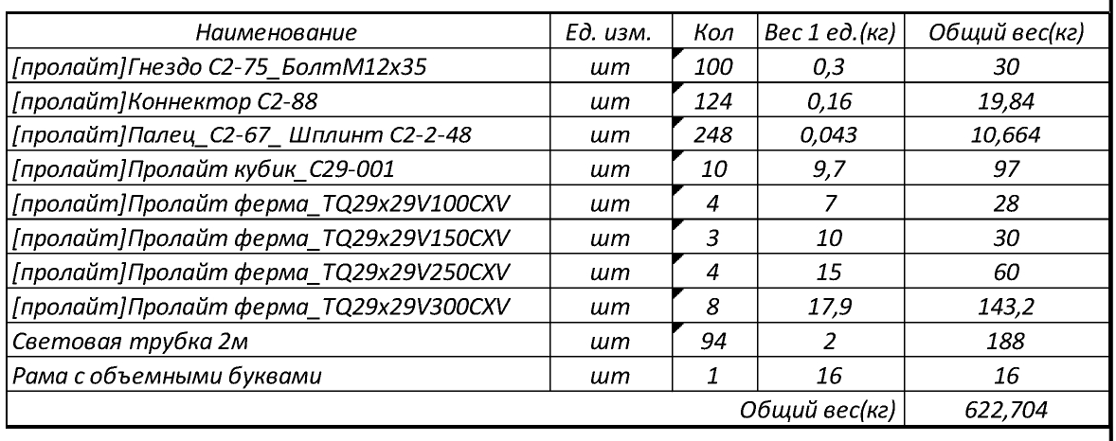

Планируемая дата монтажа 00.00.2024

Планируемое время монтажа 00:00

Генеральный директор ООО « » Ф.И.О. .